Примерный алгоритм регистрации «черновика» заявления для зачисления в 1 класс на будущий учебный год 2025/2026 в федеральной государственной информационной системе «Единый портал государственных и муниципальных услуг (функций)» (далее – Портал).
Для заявителей – для зачисления ребенка, поступающего по месту пребывания на закрепленной территории!!! С 17.03.2025 можно составить черновик заявления и 01.04.2024 с 00.00 час. – отправить заявление!
Для открытия портала Госуслуг перейдите по ссылке: https://www.gosuslugi.ru/.
Зайдите в раздел «Образование. Дети»
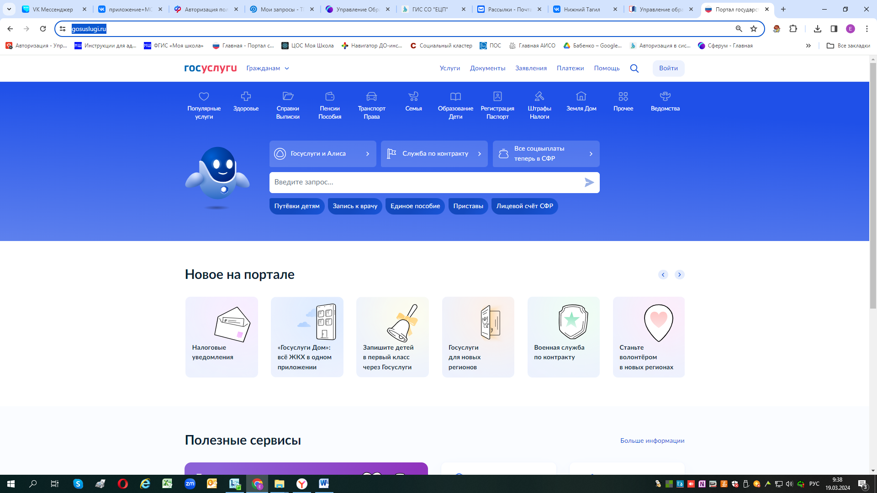
Далее в подраздел «Образование» во вкладку «Запись ребенка в школу»
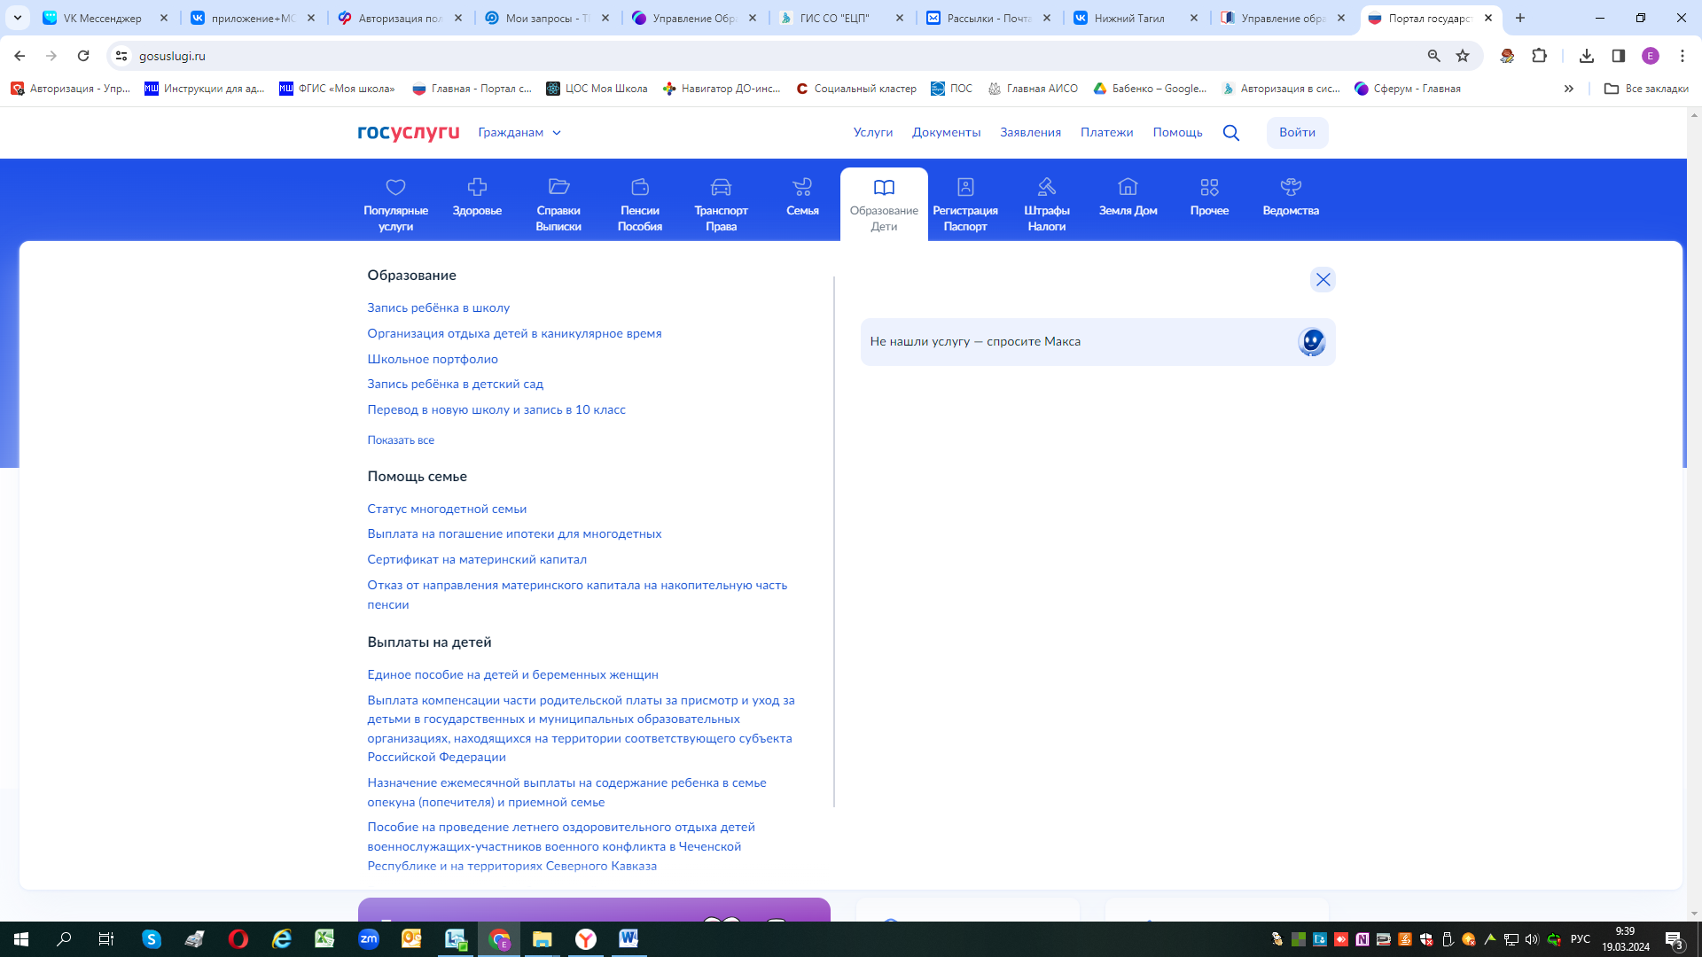
- войдите в личный кабинет (авторизованный на Портале с подтвержденной учетной записью в ЕСИА).
Откроется бланк для заполнения заявления
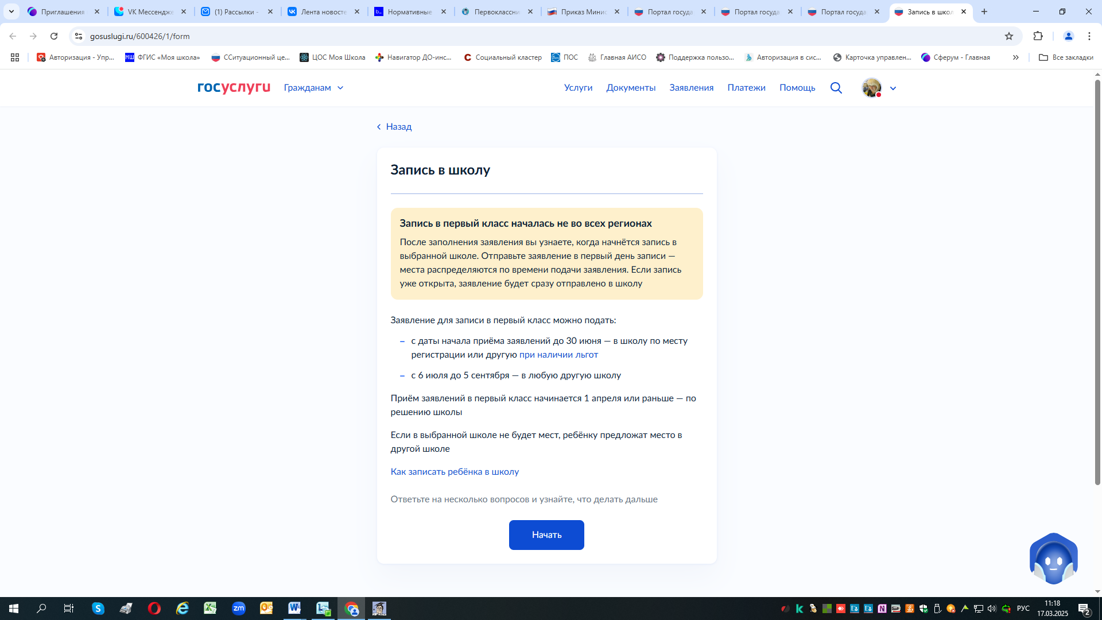
Нажать «Начать»
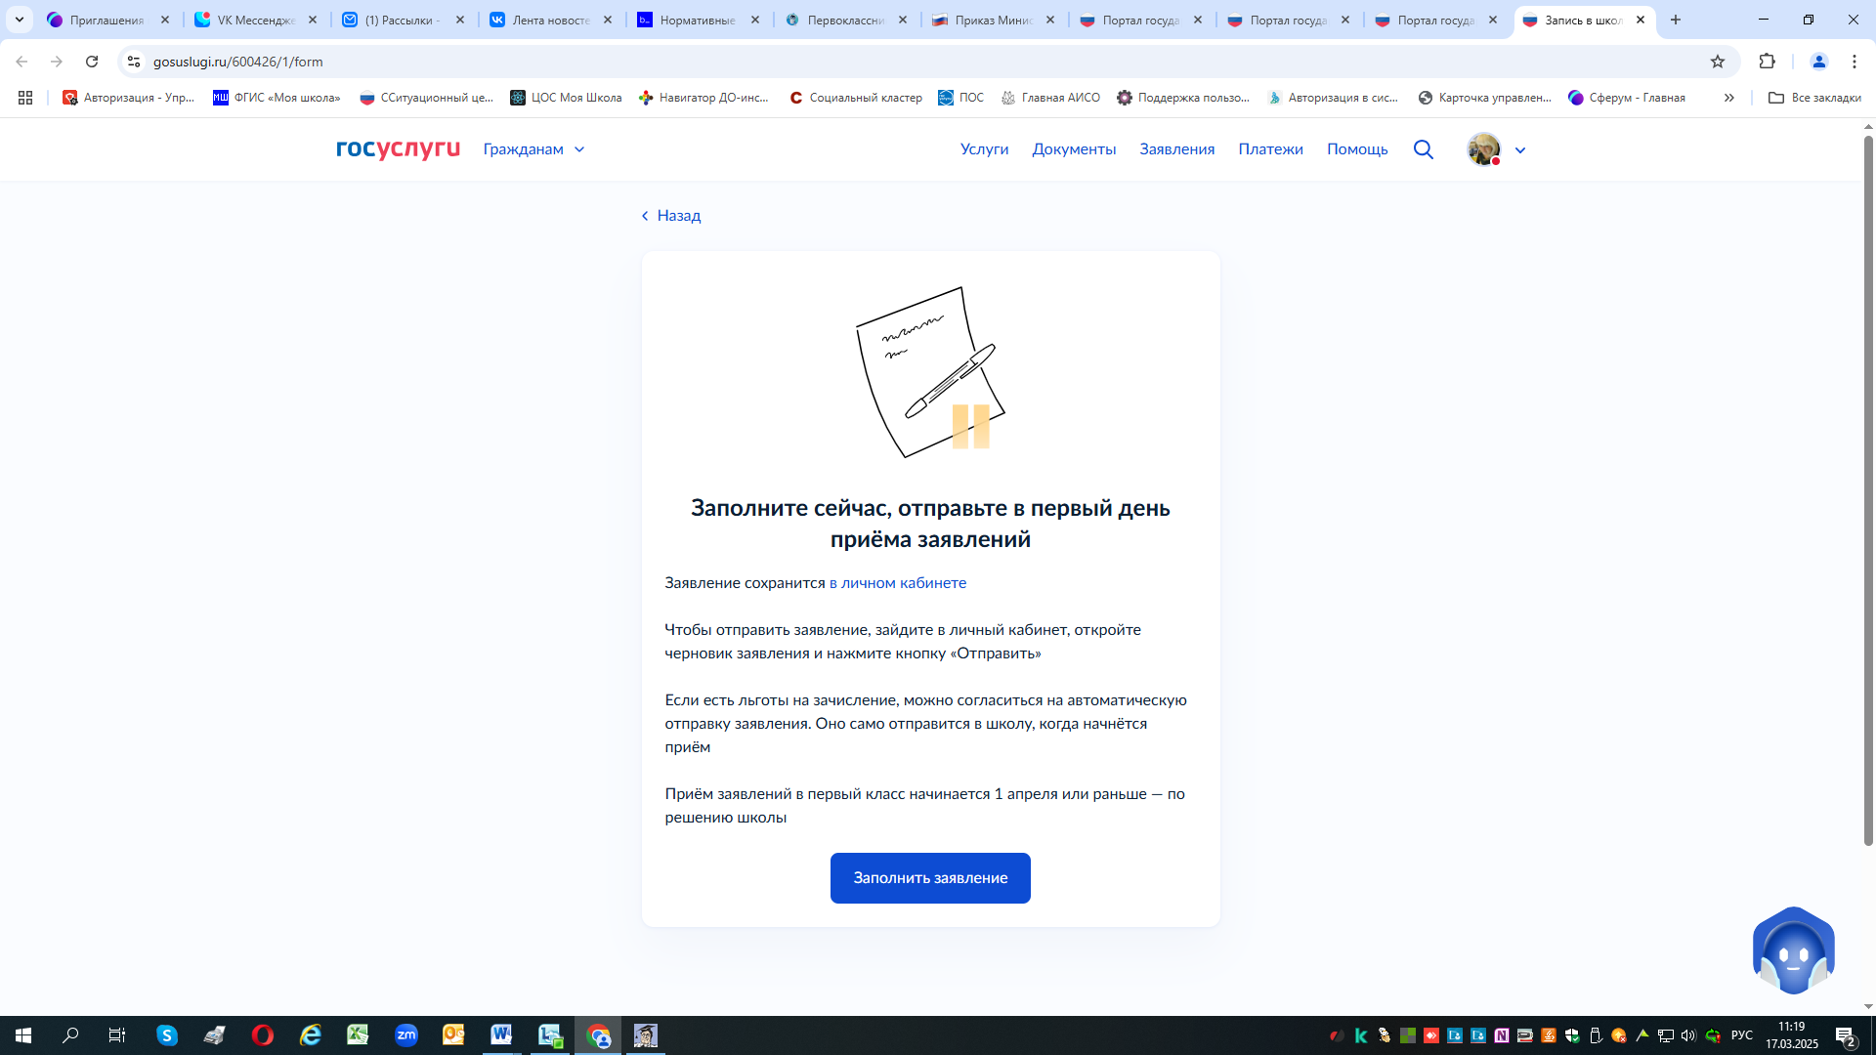

Перейдите к заполнению «черновика» заявления, по порядку отвечая на предлагаемые вопросы – заполните бланк заявления:
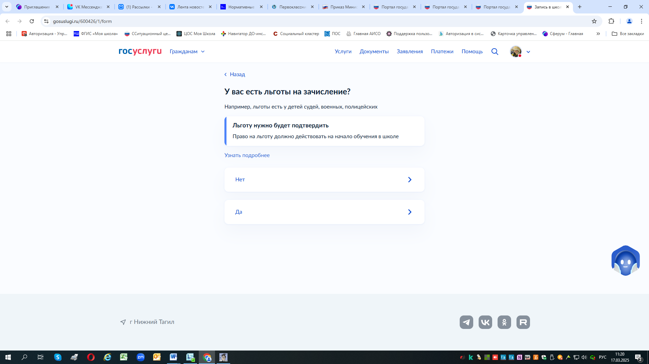
Если нет льготы – нажимаете «нет»
Если льгота есть – нажимаете «да» и выбираете из предложенного списка какая именно льгота
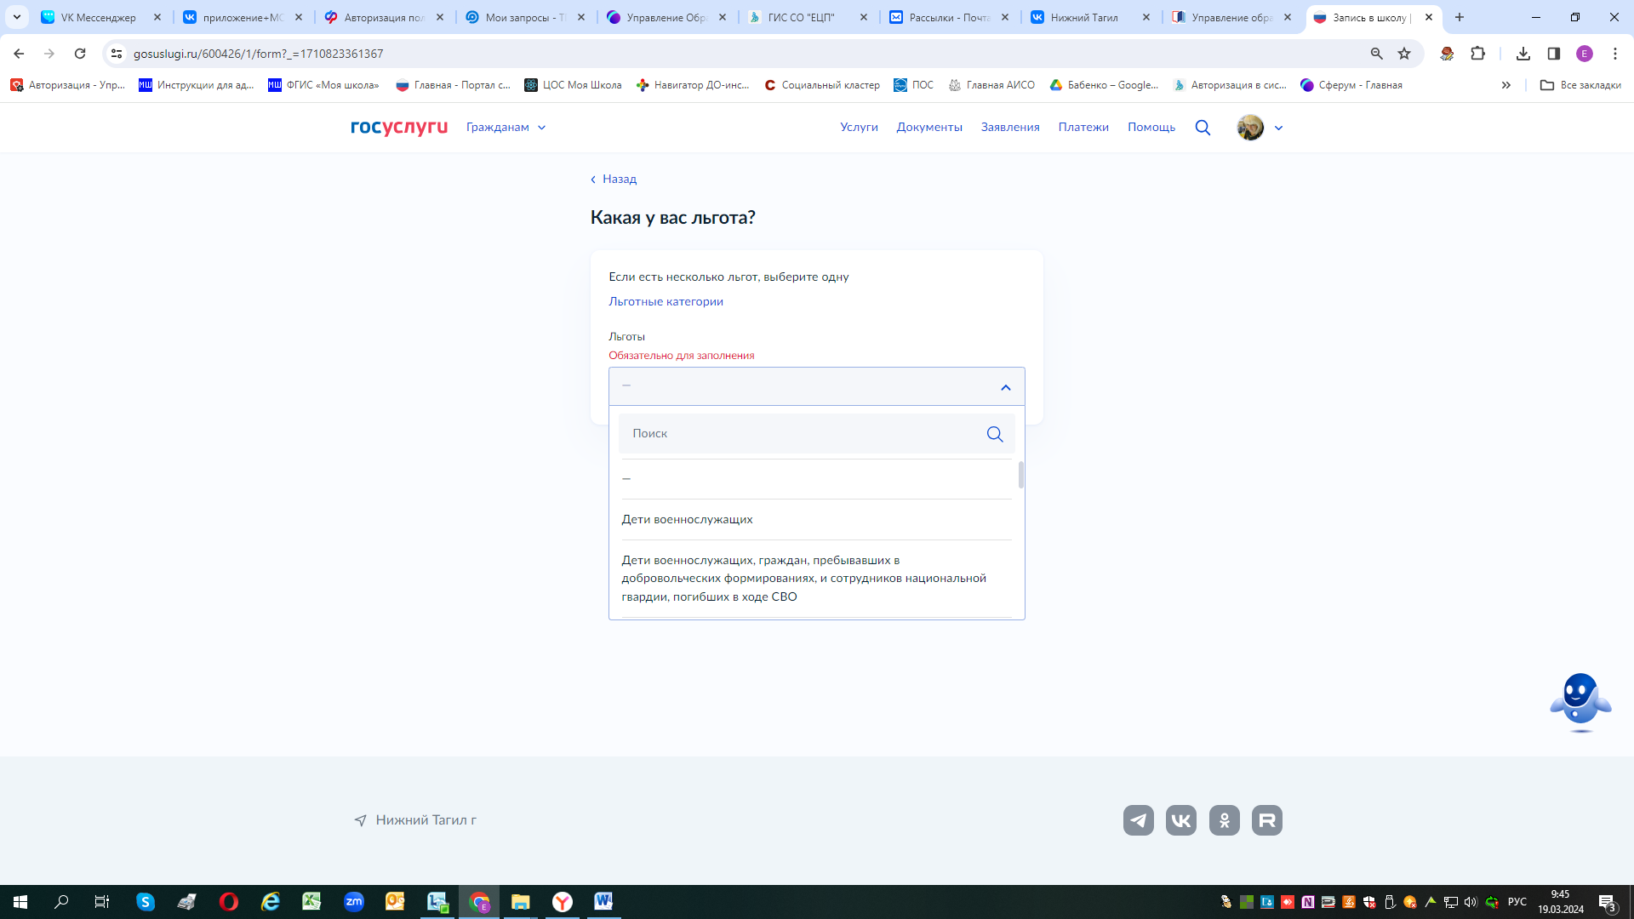

Далее
Есть ли в семье другой ребёнок, который ходит в выбранную школу?
Ребёнка зачислят в школу в преимущественном порядке, если в ней уже учатся его брат или сестра — при наличии свободных мест

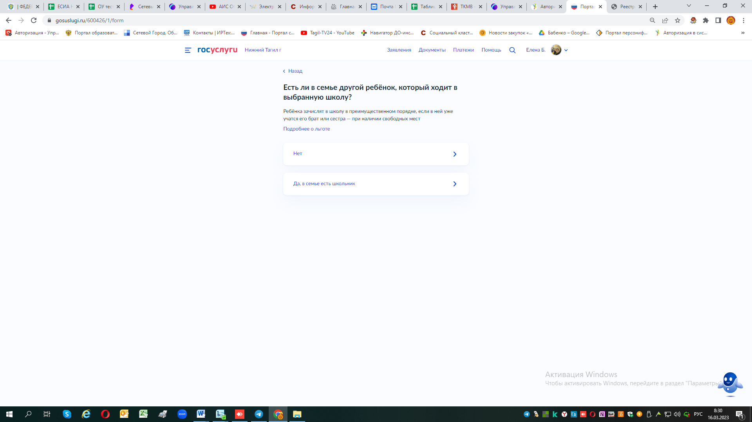

если «да» - заполняете ответы на предоставляемые вопросы.

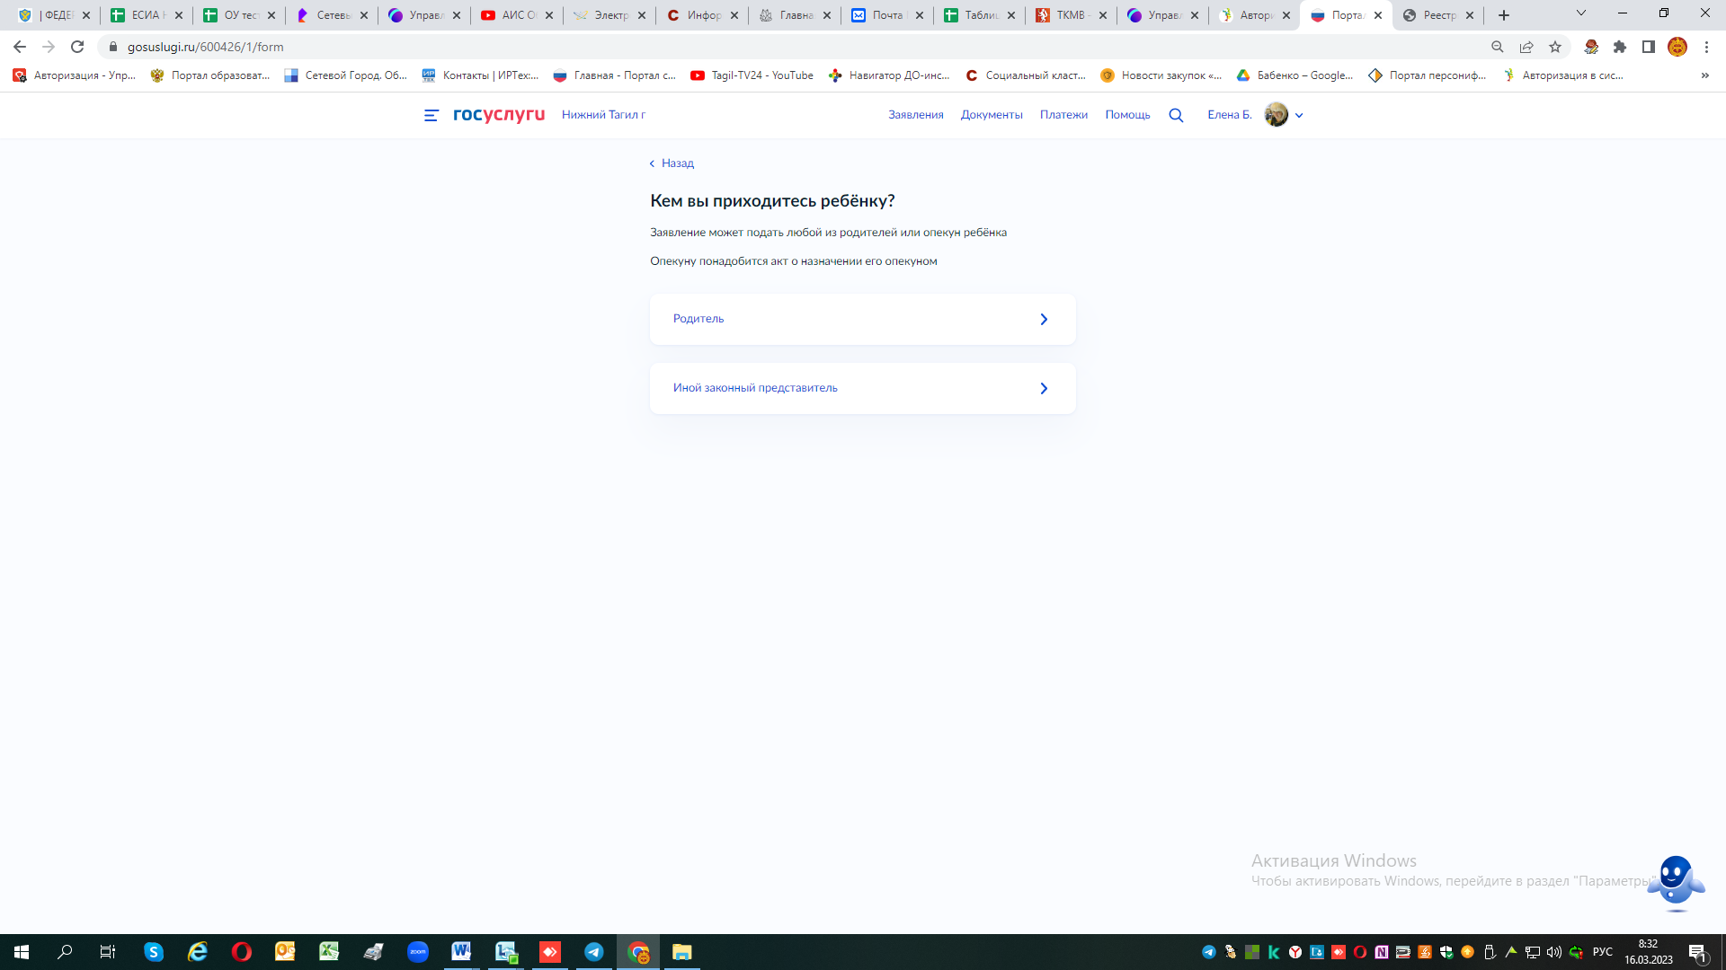

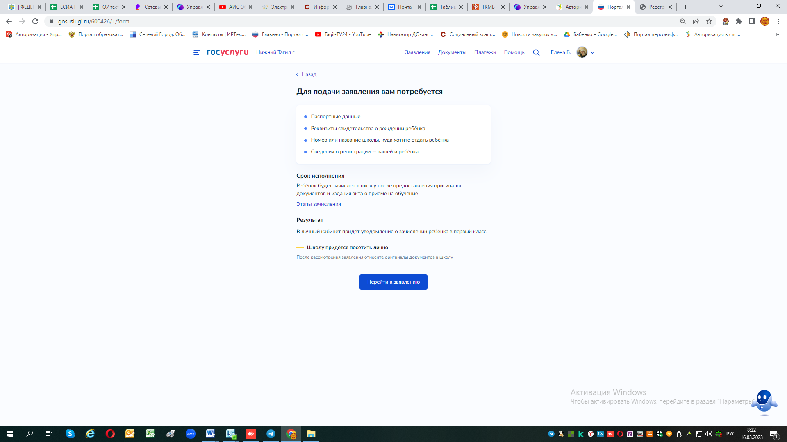
Если нет – нажимает «нет», продолжаете заполнять бланк

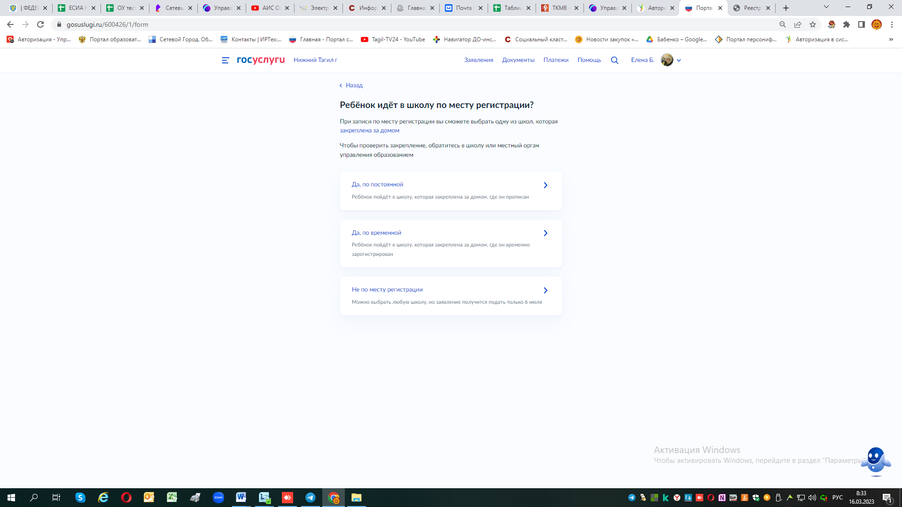

С 1 апреля до 30 июня регистрация заявлений в школы, ребенка поступающего по месту жительства или по месту пребывания на закрепленной территории!
Если заполняете черновик для ребенка по месту пребывания – нажимаете «Да по временной»
И продолжаете заполнять бланк!!!

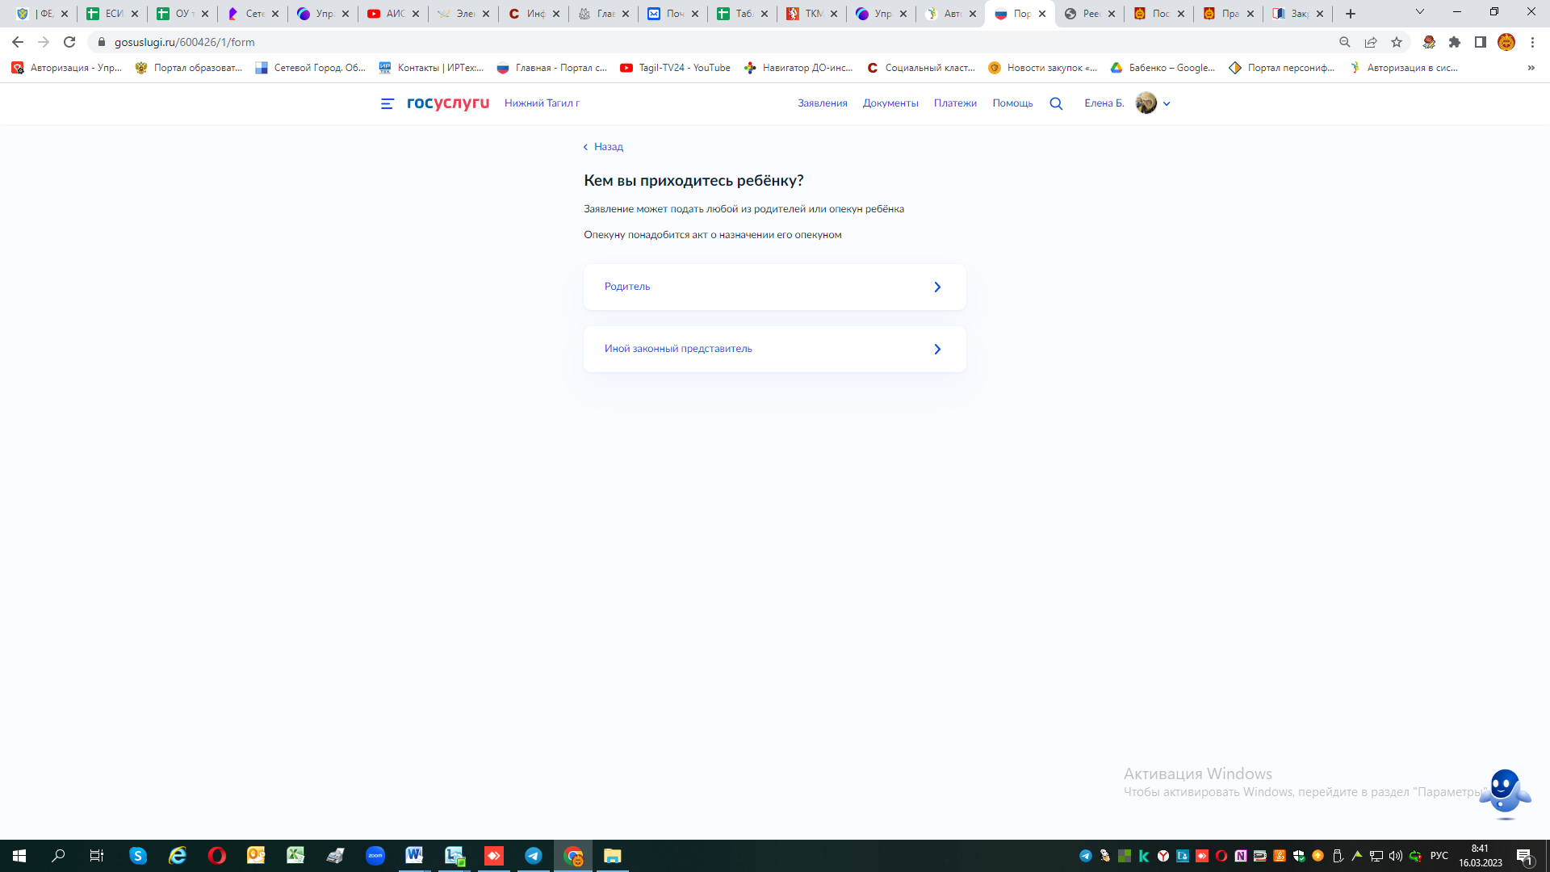
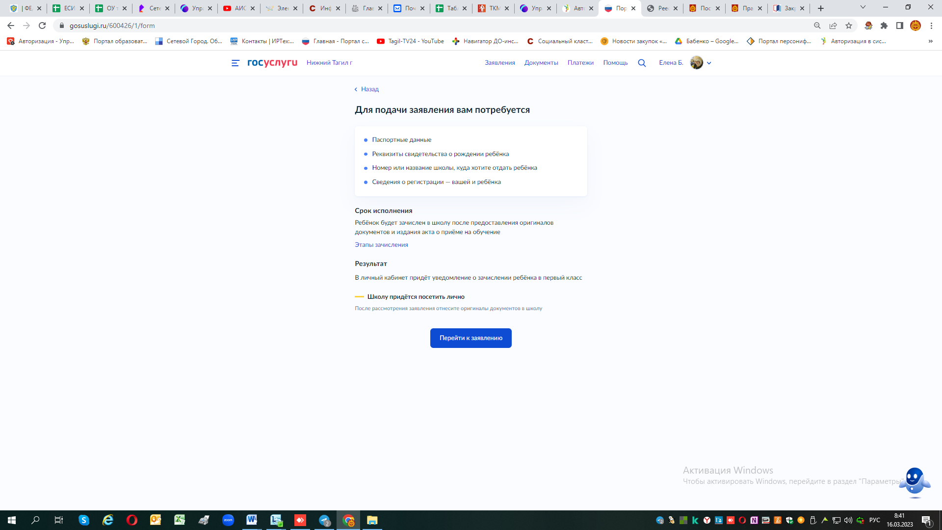
Переходите конкретно уже к заполнению заявления, отвечая на вопросы - где вы подтверждаете ваши данные из личного кабинета или редактируете (если в них есть ошибка):

При появлении окна, где просят подтвердить свой адрес постоянной регистрации – нажимаете кнопку «Нет постоянной регистрации» !!!
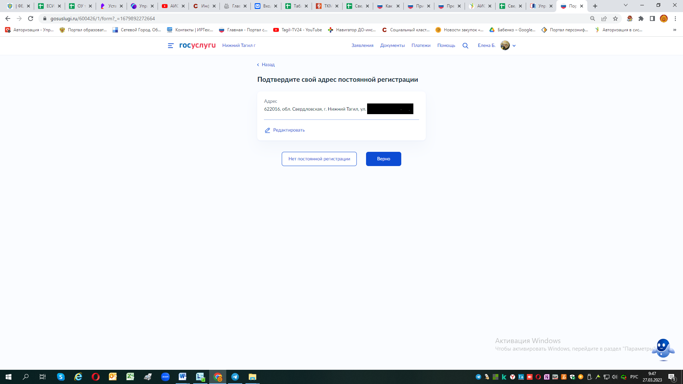
В открывшемся окне выберете адрес «временной регистрации»
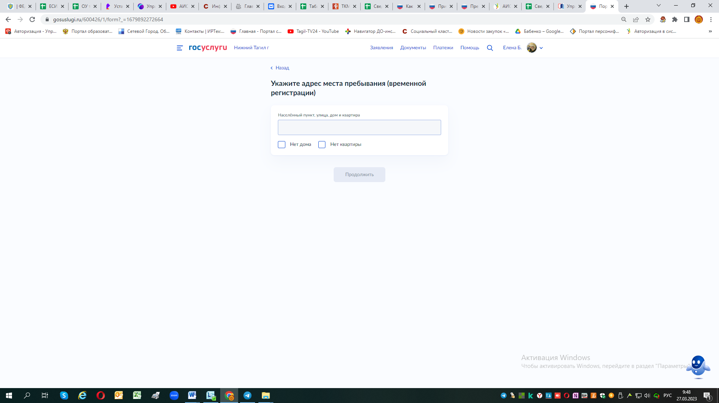
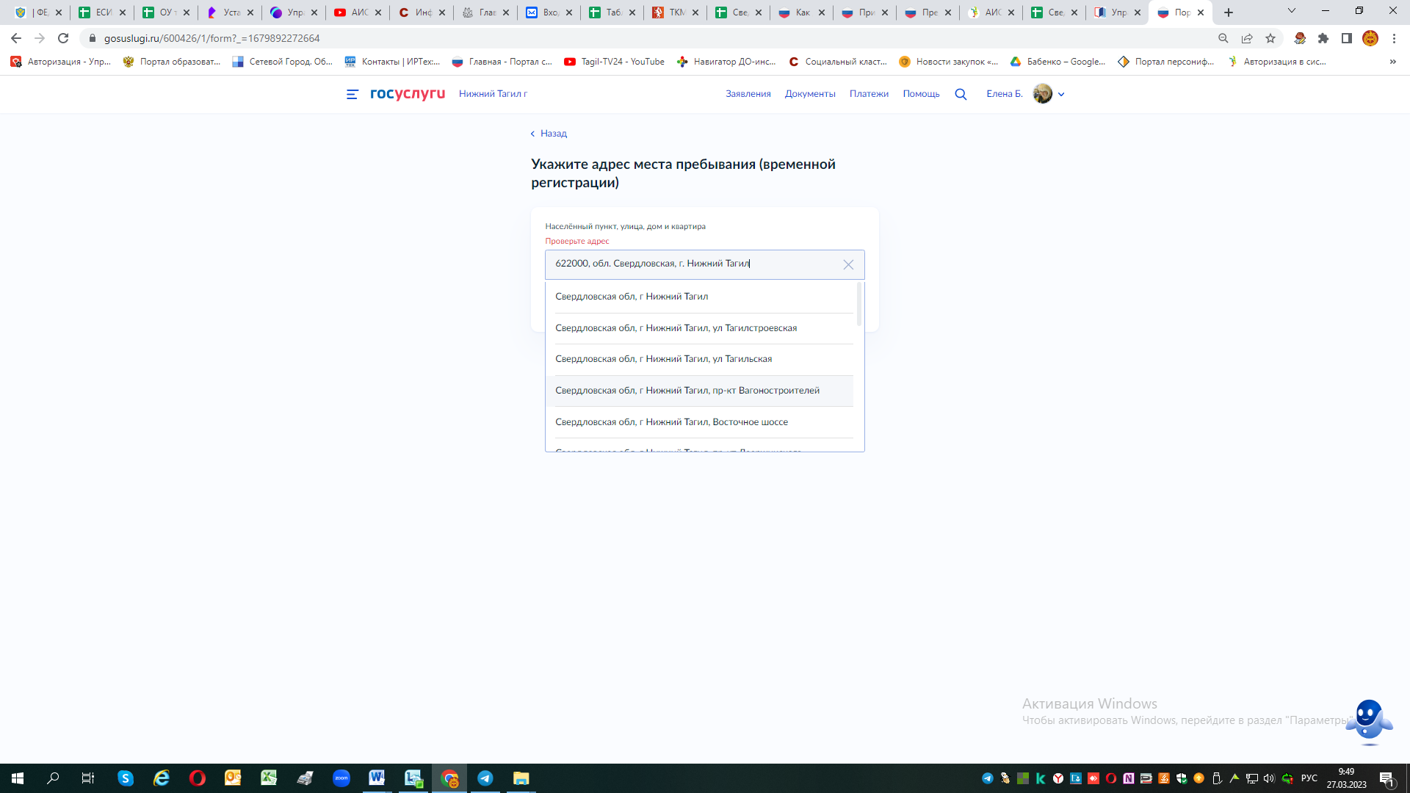
К примеру:
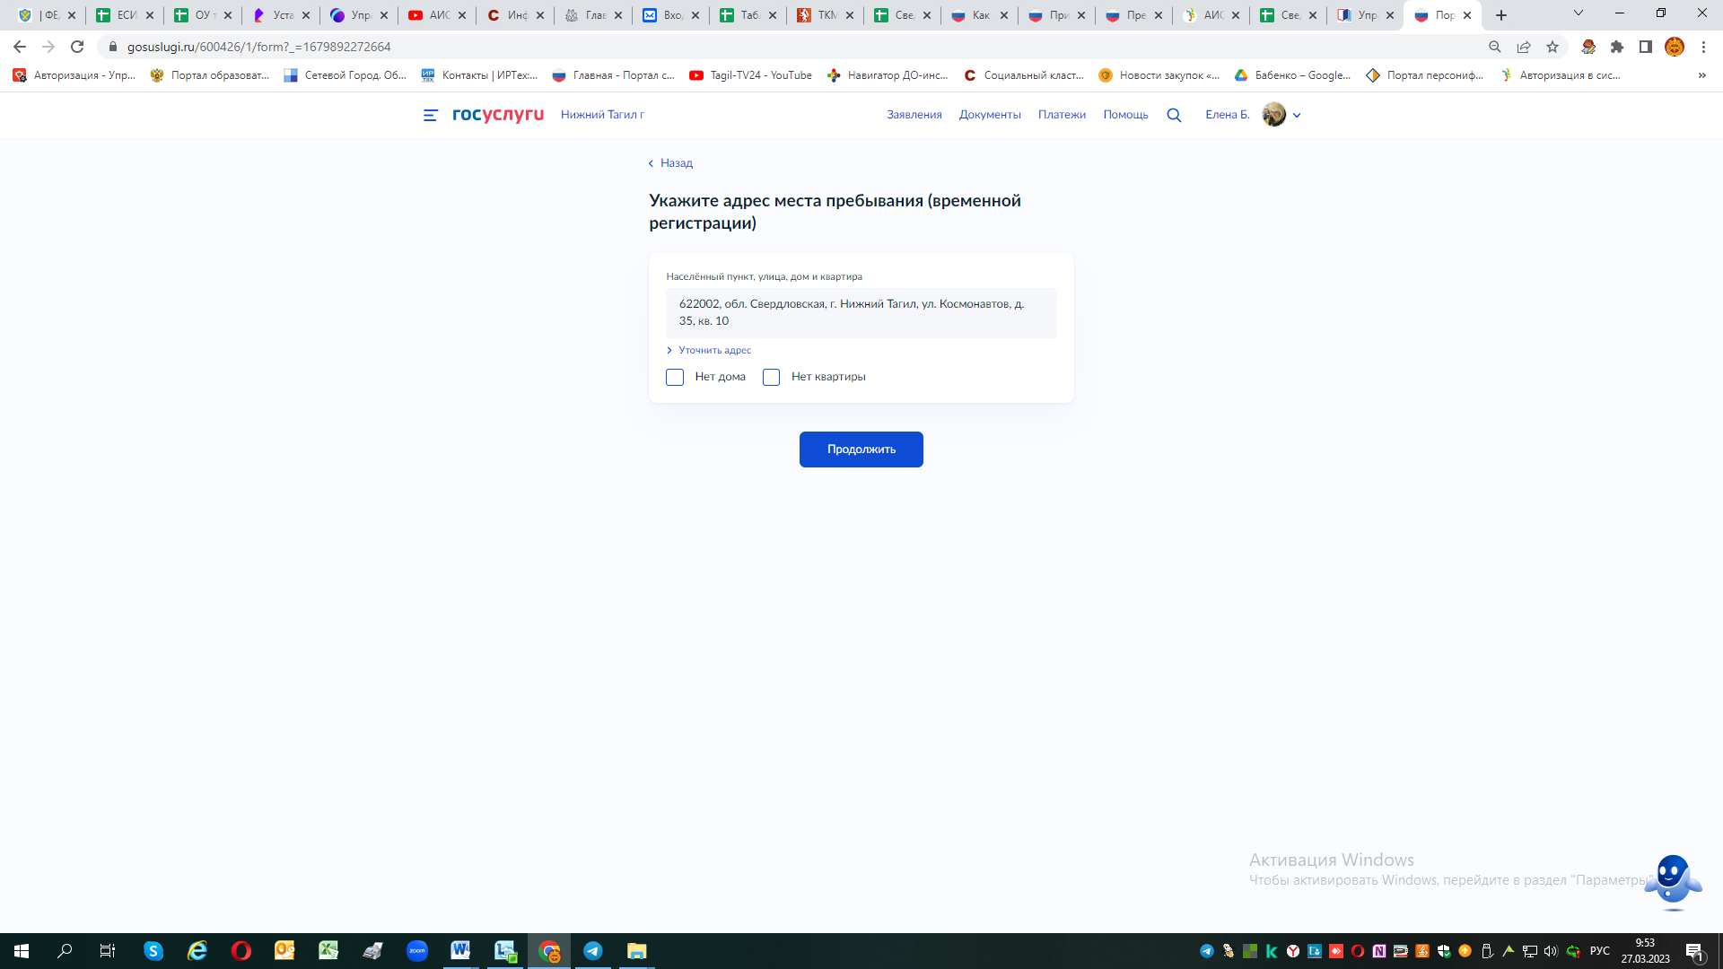
Нажать кнопку продолжить .

- Ребёнок прописан по этому адресу?- нажать «да»

После ответов на данные вопросы откроется окно выборки доступных для зачисления школ именно по этому адресу «временной прописки» !
- Выберите школу из доступных для записи. Если в выпадающем списке нет школы (но вы знаете , что ваш адрес по временной прописке прикреплен именно к этой школе – ее можно ввести в ручную – выбрав Свердловскую область, г. Нижний Тагил и из списка необходимую школу)!

Выберите необходимую!
!!!Внимание обязательно ознакомьтесь заранее с Постановлением Администрации города Нижний Тагил от 03.03.2025 № 546-ПА «О закреплении муниципальных общеобразовательных учреждений за конкретными территориями муниципального образования город Нижний Тагил и признании утратившими силу отдельных постановлений Администрации города Нижний Тагил»:
- размещено на официальном сайте города Нижний Тагил а разделе «Правовые акты»
- размещено на официальном сайте управления образования Администрации города Нижний Тагил в разделе «Учреждения» в подразделе «Закрепление школ за территориями» по ссылке: https://ntagil.org/adm/pravo/detail.php?ELEMENT_ID=283752

Или на официальной сайте управления образования Администрации города Нижний Тагил по ссылке:
https://upro-ntagil.ru/uchrezdeniya/zakrep-shkol-za-territoriyami/

Выбирайте из предложенных школу по закрепленной территории!!!!, в связи с тем, что с 1 апреля до 30 июня регистрация заявлений в школы, только по месту прописки (постоянной или временной) – заранее ознакомьтесь к какой школе привязан Ваш адрес. По заявлению, поданному не по закрепленной территории, придет – статус – отказ!!!
Выбрав необходимую школу, нажимаем клавишу «продолжить»
Далее можно продолжить составлять черновик по обычному алгоритму.
Укажите сведения о ребёнке
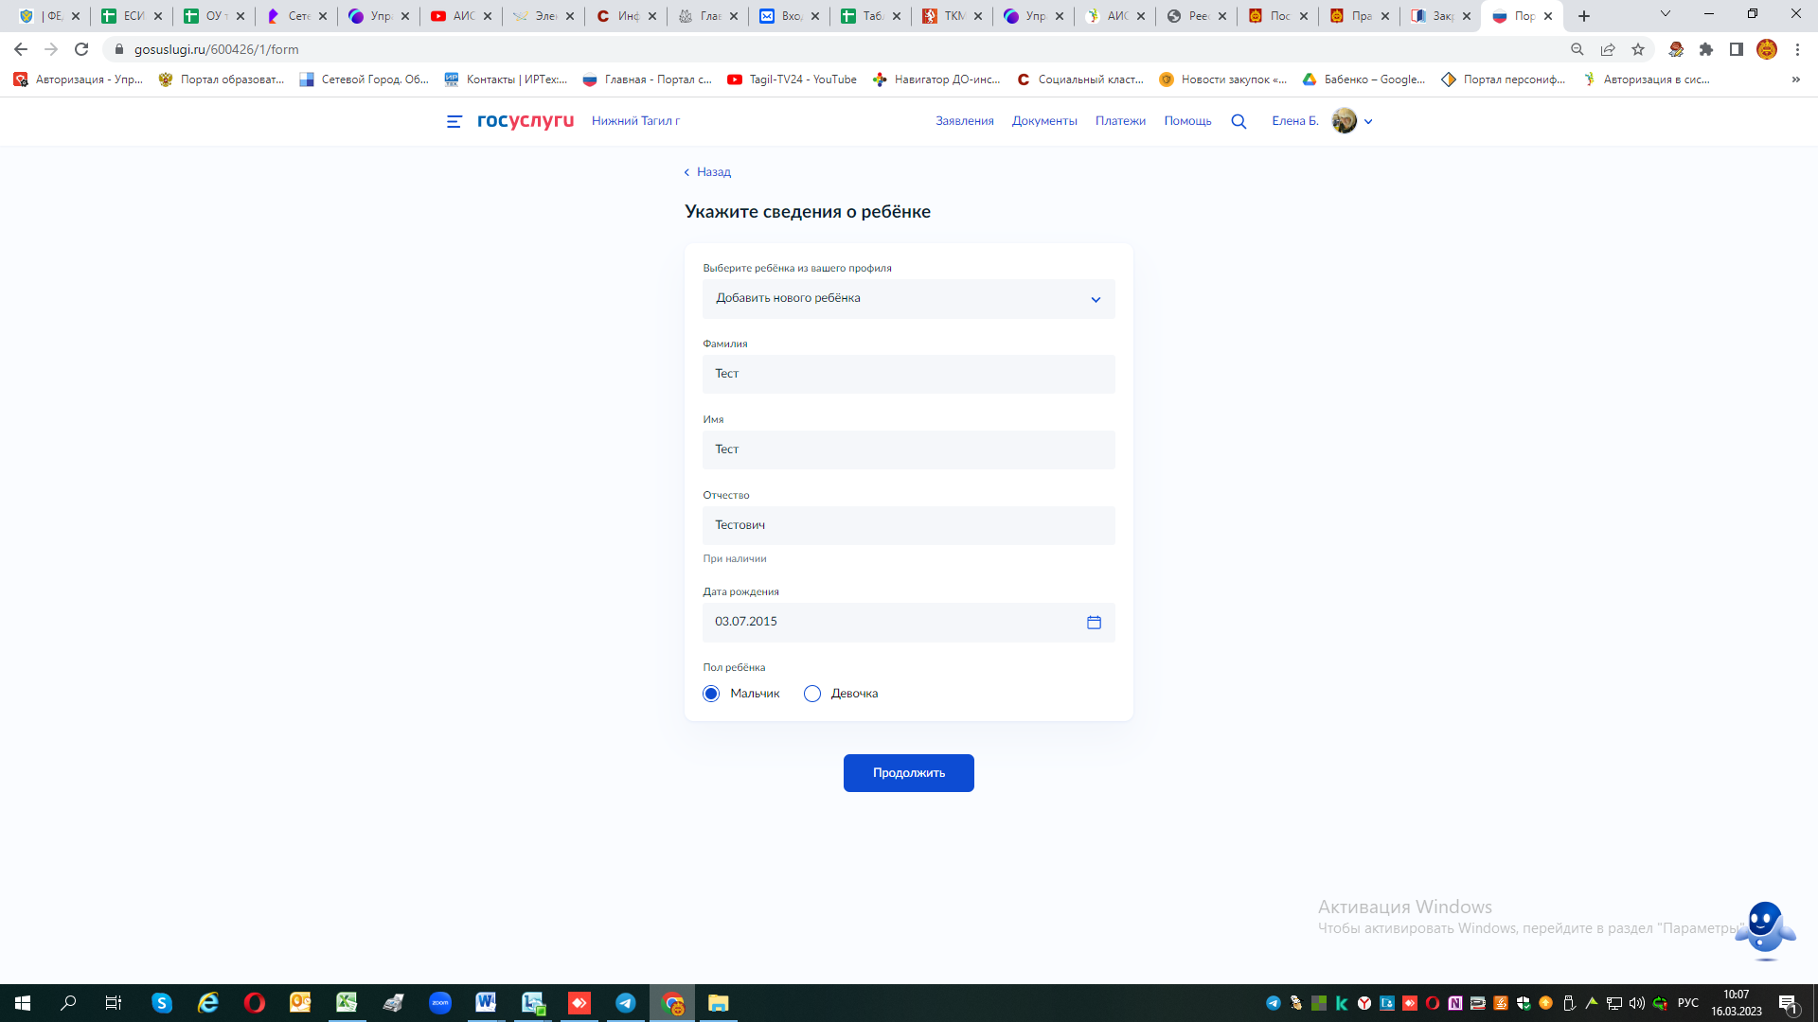
Какое свидетельство о рождении у ребёнка?
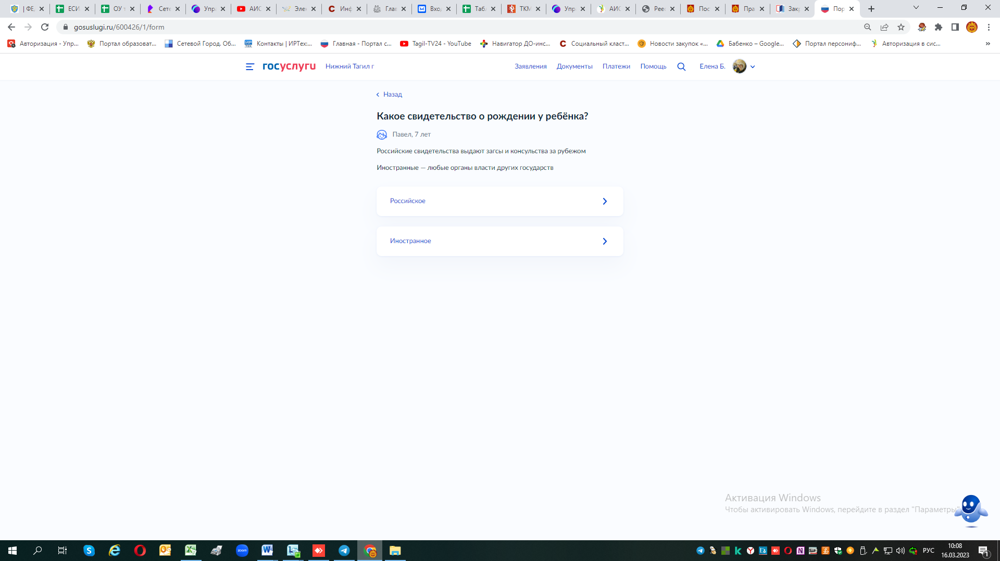

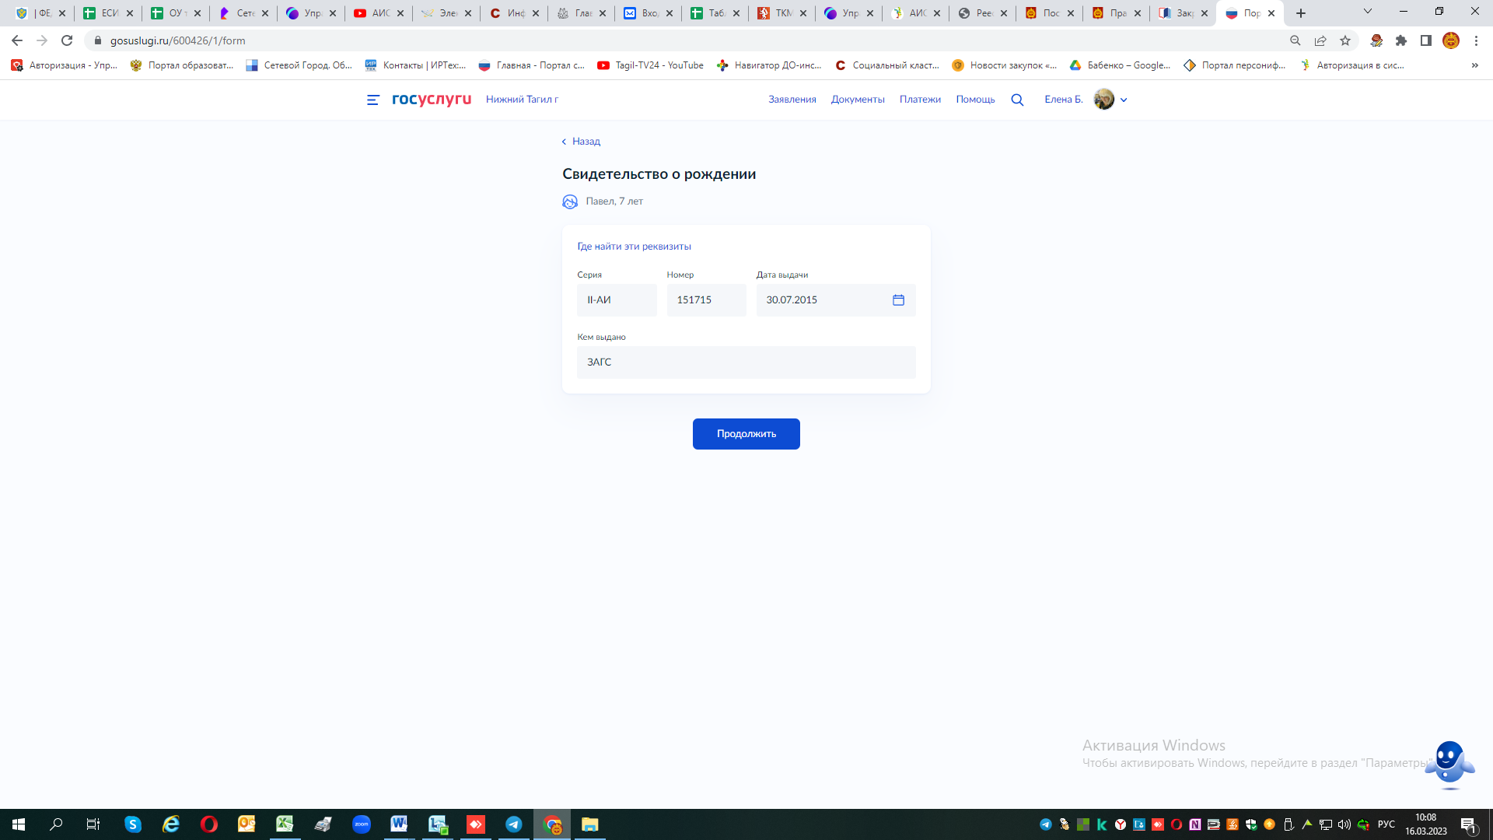

Если у ребенка гражданство российское нажимаем «да»:
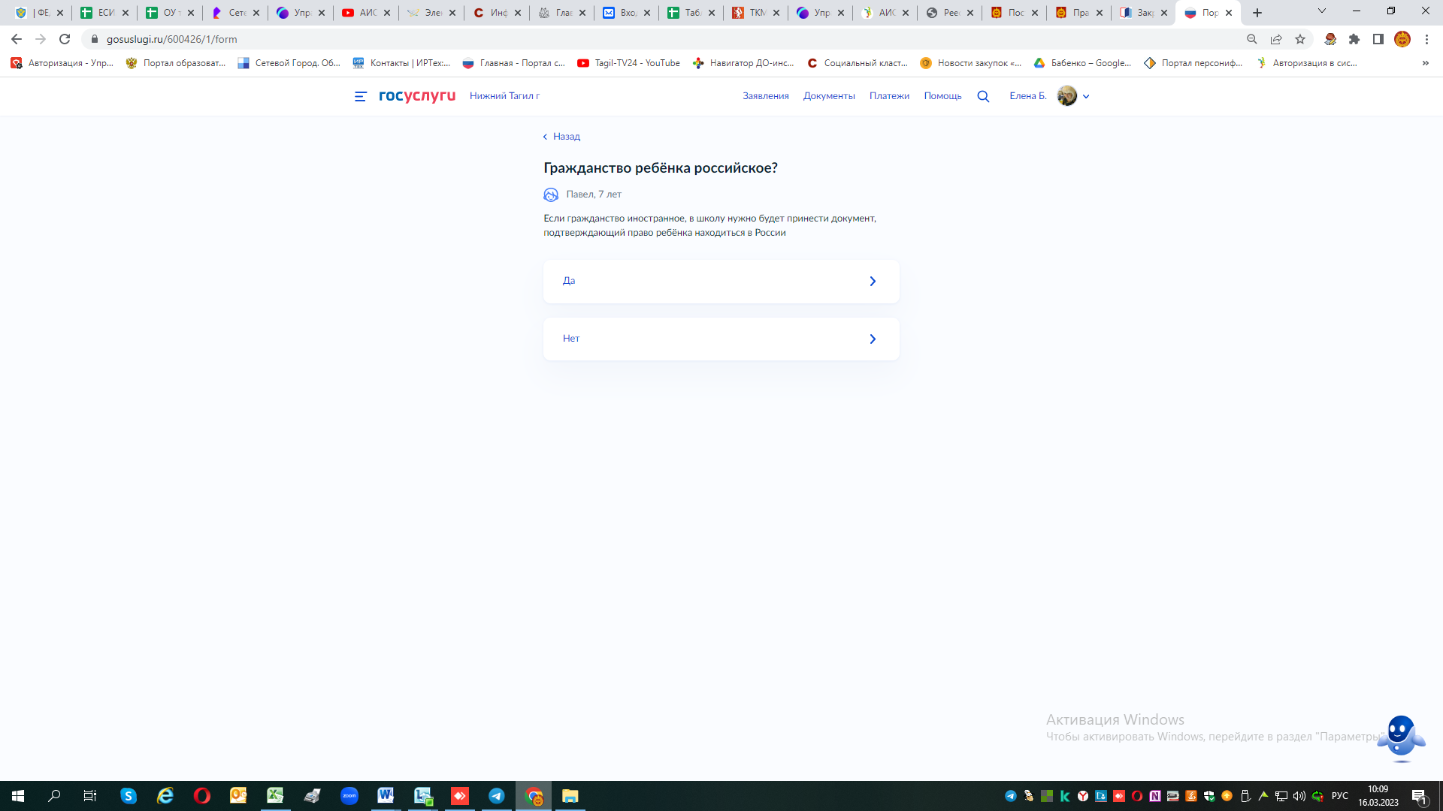
Если у ребенка иностранное гражданство, нажимаете нет:
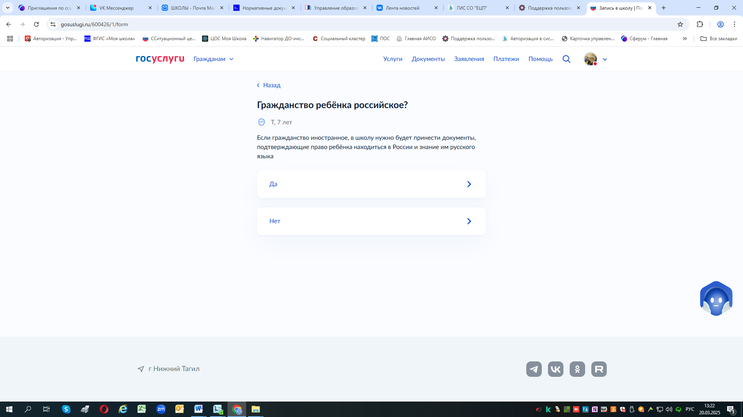

Указываете какое гражданство имеет ребенок:
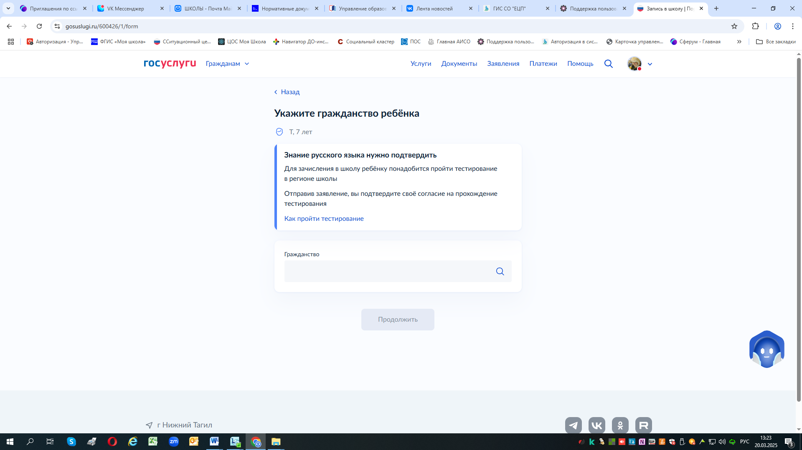
К примеру:
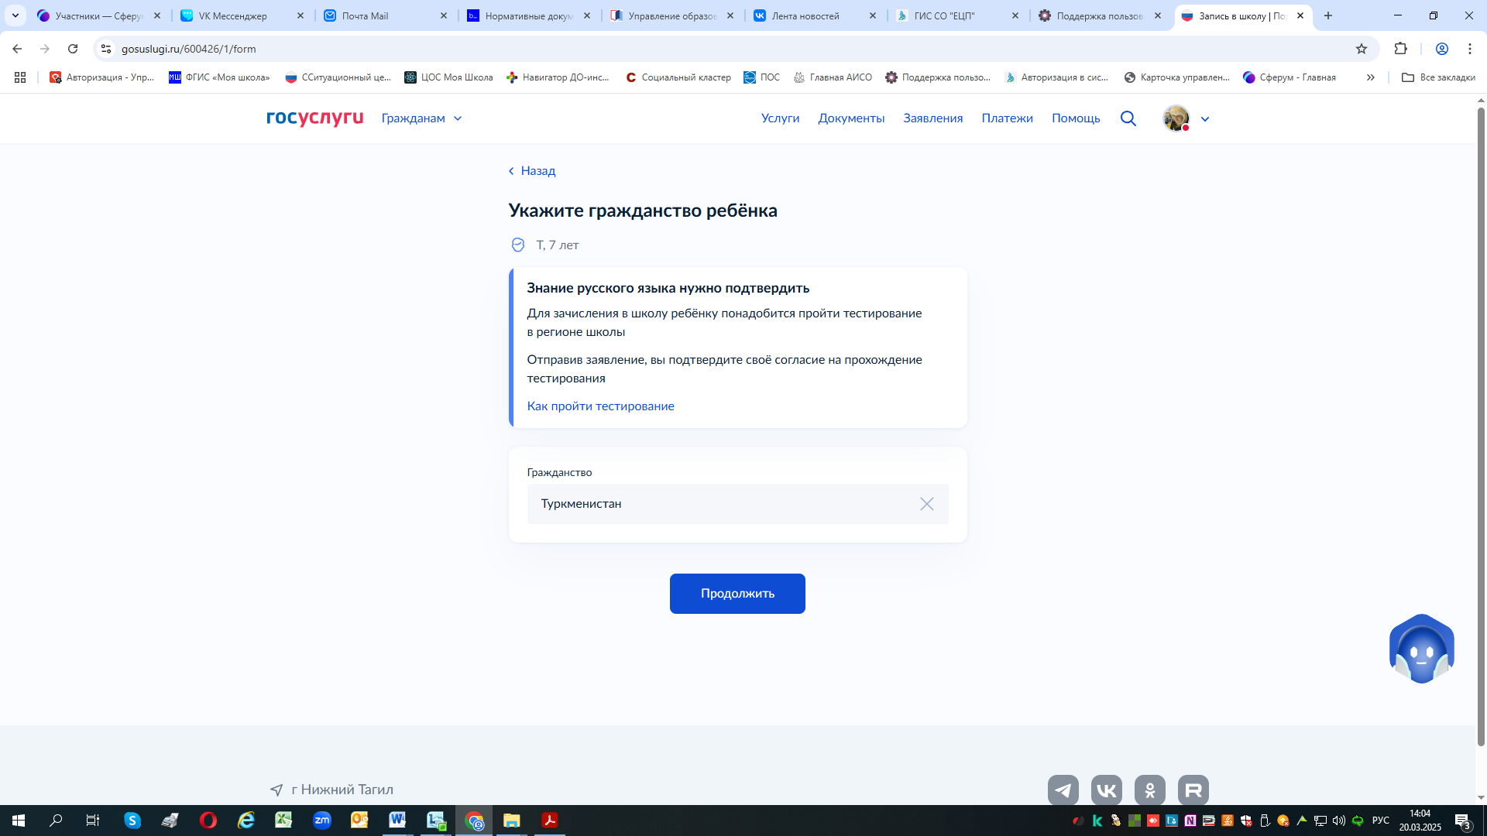
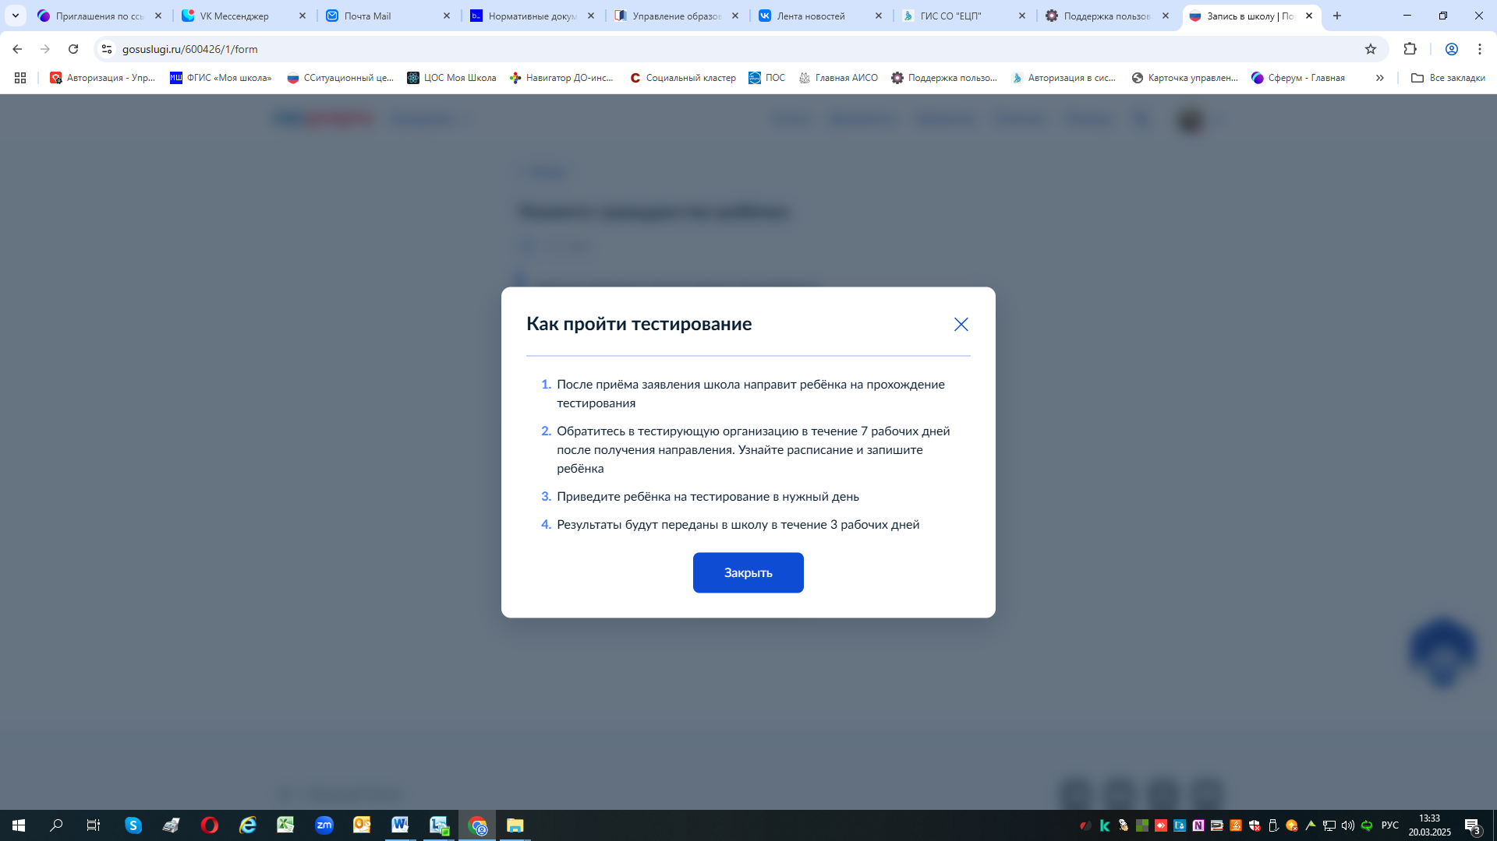
С 1 апреля 2025 г. детям без гражданства РФ для зачисления в школу понадобится:
- пройти тестирование на знание русского языка в регионе школы
- предоставить дополнительные документы
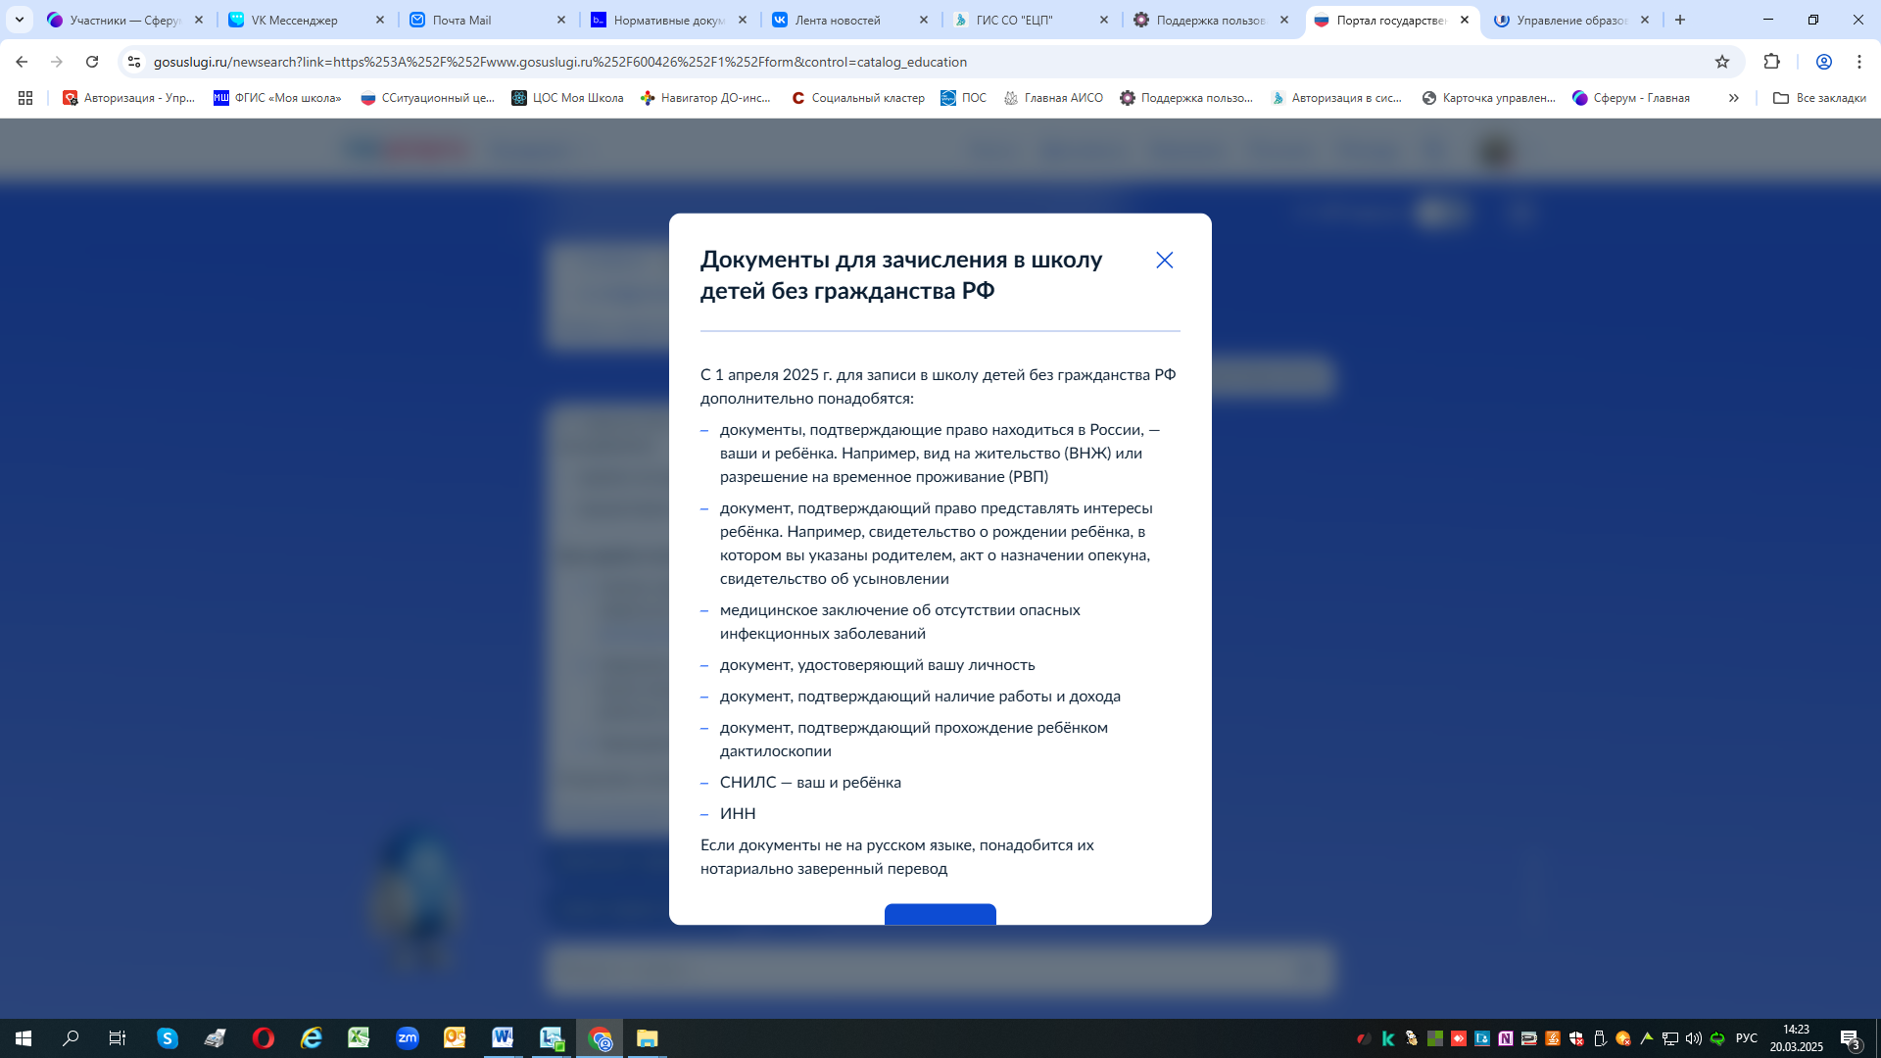

Заполняете заявление далее:
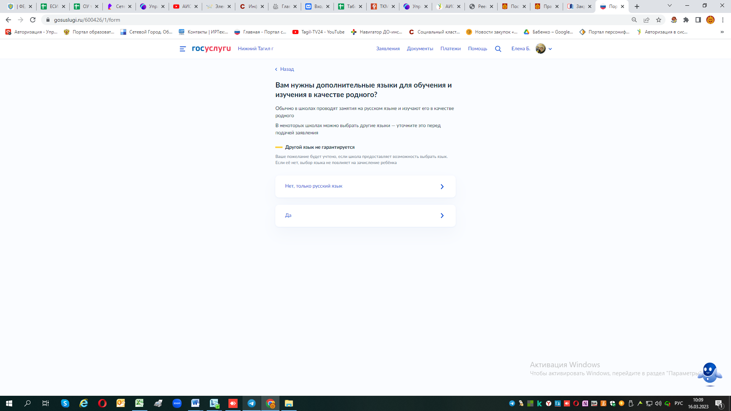
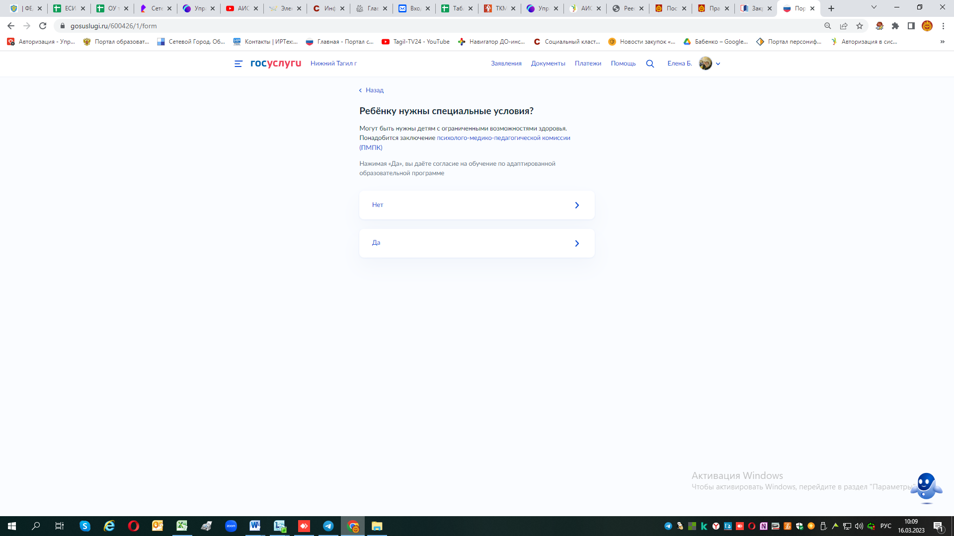
Далее вам предложат проверить свои персональные данные – нажмите верно или редактировать.
Далее вам предложат подтвердить свой контактный телефон - нажмите верно или редактировать.
Далее вам предложат подтвердить свою электронную почту - нажмите верно или редактировать.
Далее спросят с кем ещё можно связаться по заявлению? – можете указать дополнительно данные другого лица для контакта.
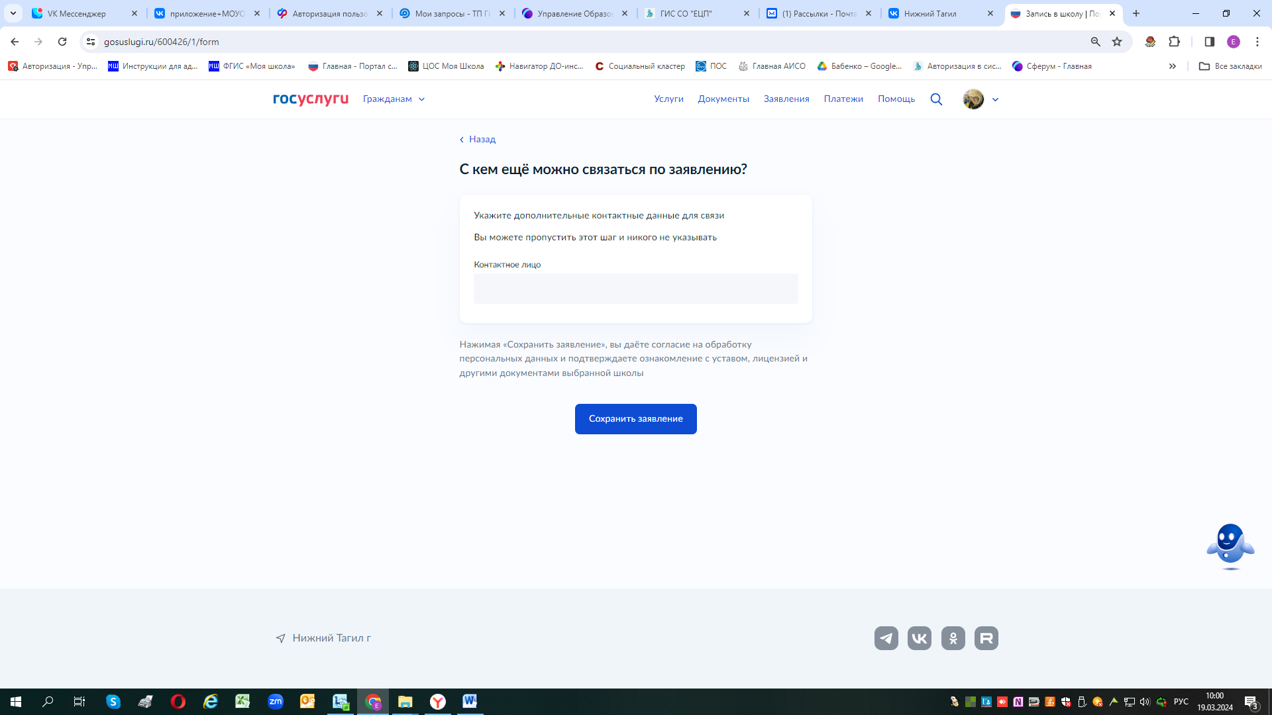
После нажмите «сохранить заявление» - черновик заявления сохраниться в Вашем личном кабинете, отправить заявление можно начиная с 00:00 01 апреля до 30 июня !!!
На Госуслугах после формирования черновика заявления в 1 класс появится таймер обратного отсчёта. Он подскажет, через какое время можно подать заявление. За день до старта приёмной кампании Госуслуги пришлют дополнительное напоминание.
Если у вас есть льготы, при заполнении черновика можно дать согласие на автоматическую отправку заявления.
